**Processo: Mobilizar a Equipe de Gerenciamento do Projeto**

**Entradas– Unidade 2_Bloco1**

**Meny Ribas**

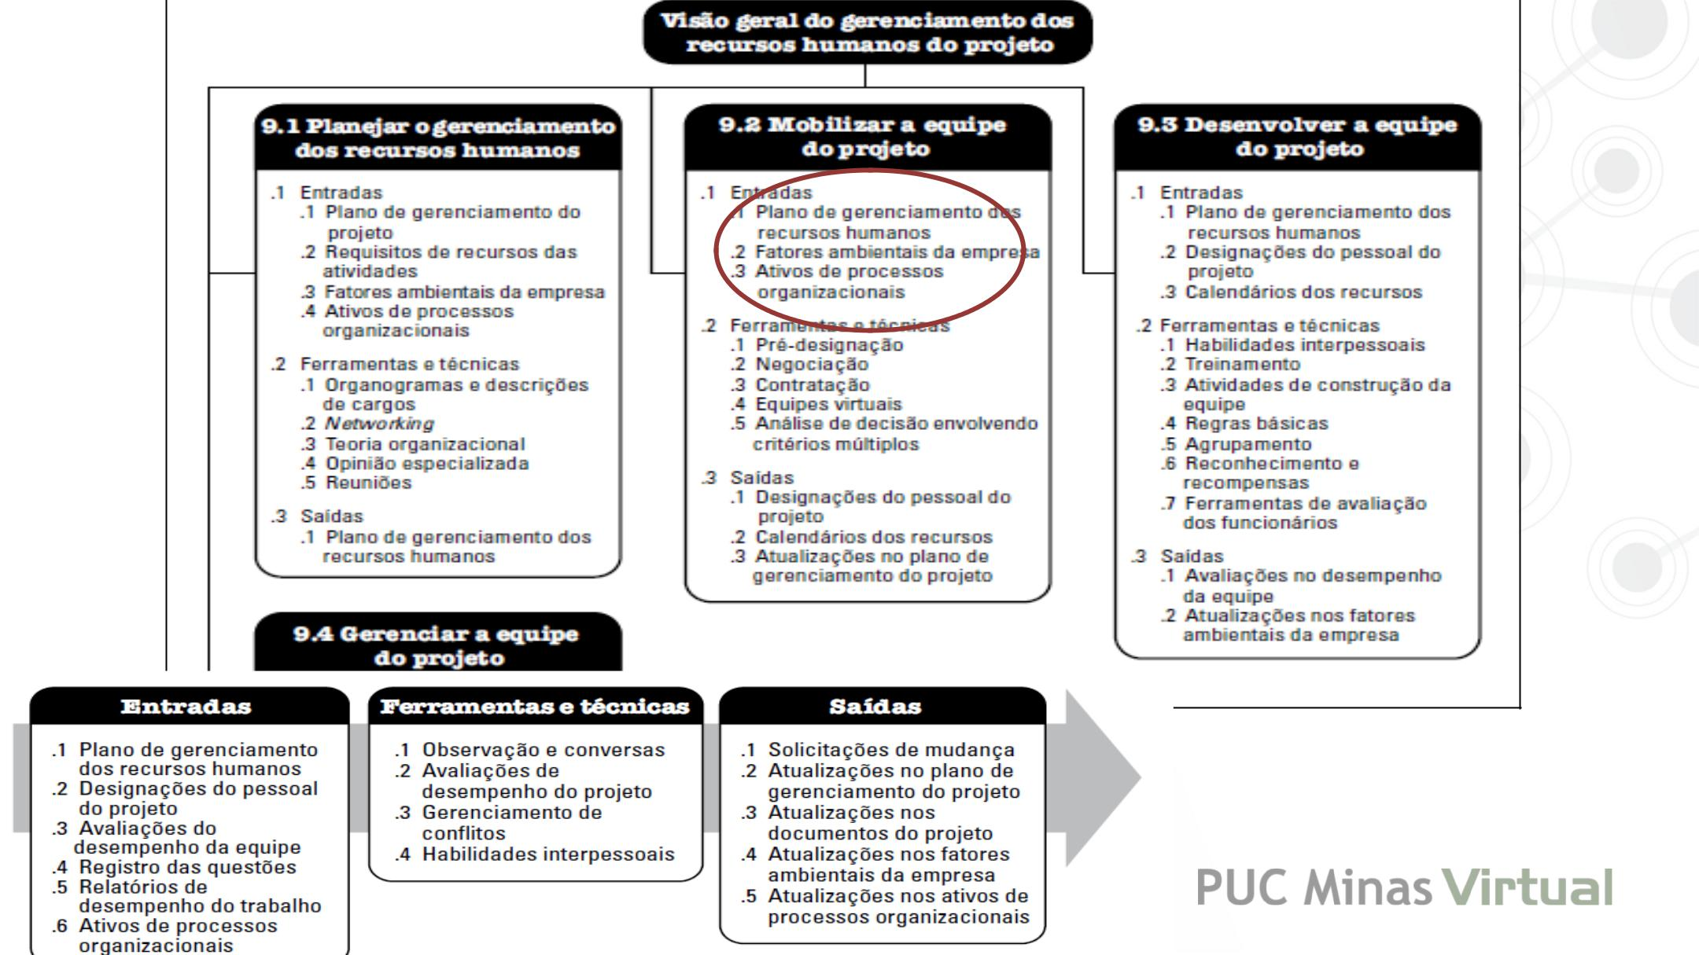

* **Processo: Mobilizar a Equipe de Gerenciamento do Projeto**

**Perfil de profissional**

**Sec XXI**

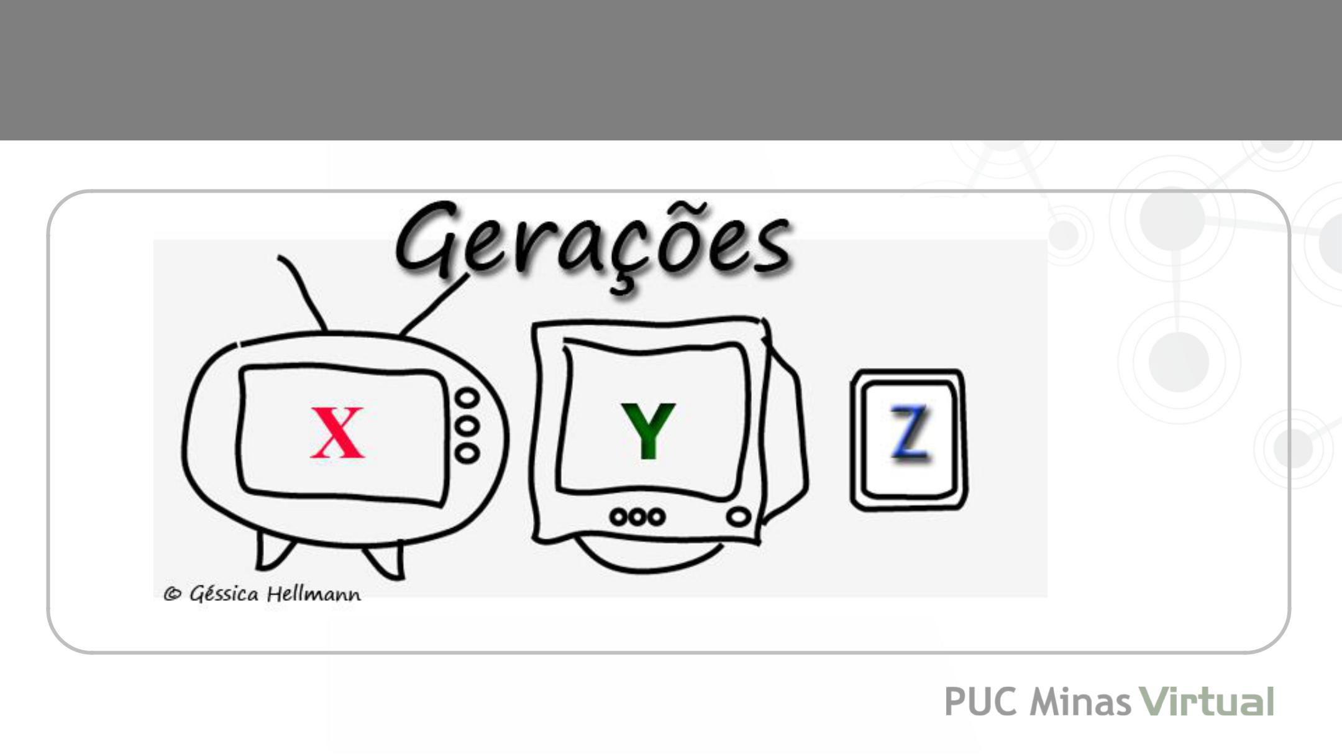**Processo: Mobilizar a Equipe de Gerenciamento do Projeto**

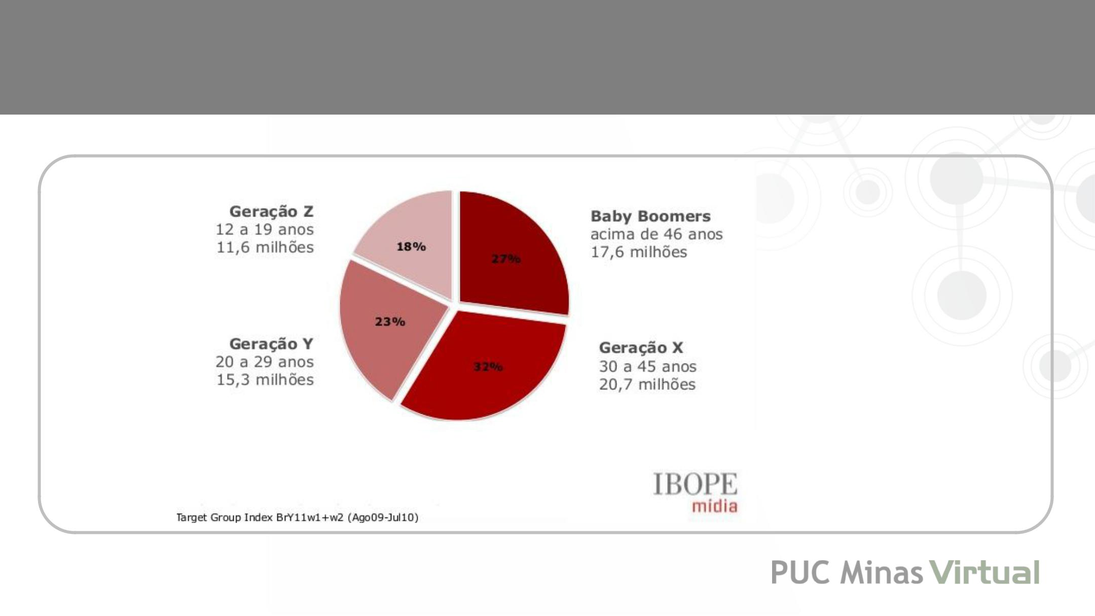**Processo: Mobilizar a Equipe de Gerenciamento do Projeto**

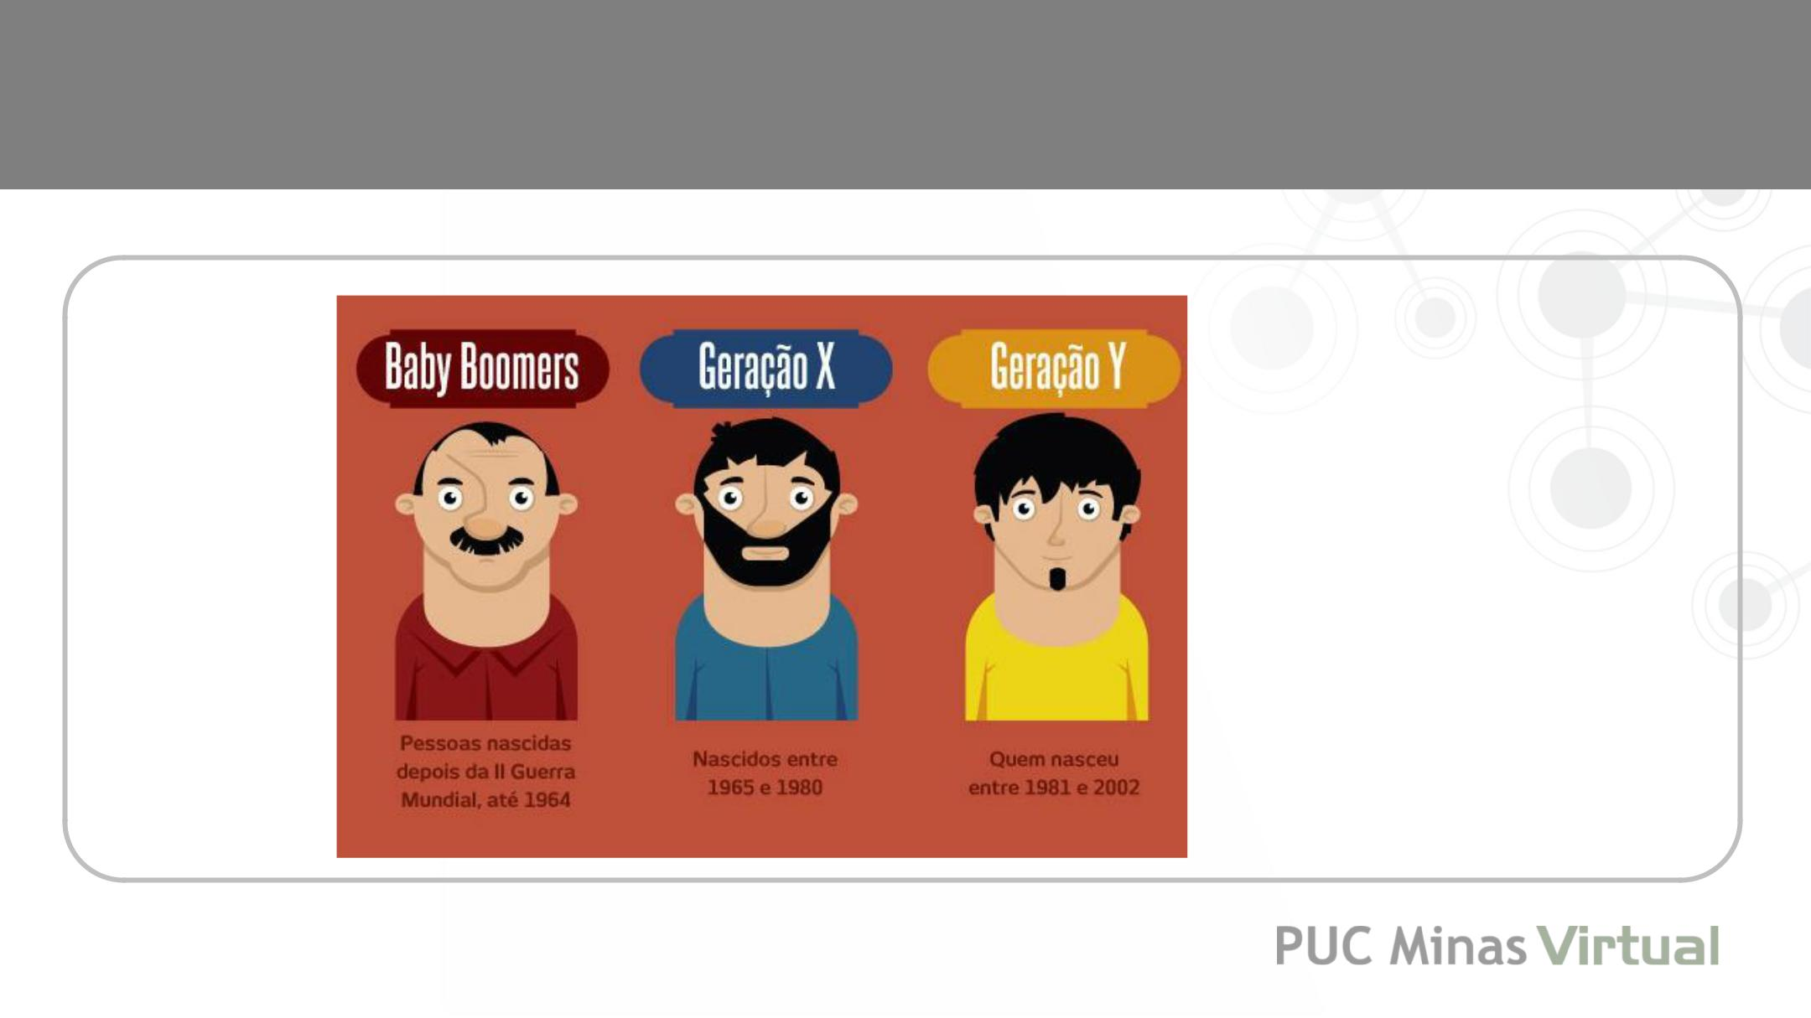**Processo: Mobilizar a Equipe de Gerenciamento do Projeto**

**Processo: Mobilizar a Equipe de Gerenciamento do Projeto**

**Processo: Mobilizar a Equipe de Gerenciamento do Projeto**

Indicação:

A rede social